2021年度

德惠市校外教育指导中心部门预算

2021年 5 月 8 日

目 录

第一部分 部门概况
一、主要职能
二、机构设置及部门预算单位构成
第二部分 2021年度部门预算表
一、收入支出预算总表
二、收入预算表
三、支出预算表
四、财政拨款收入支出预算总表
五、一般公共预算财政拨款支出预算表
六、一般公共预算财政拨款基本支出预算表
七、一般公共预算财政拨款“三公”经费支出预算表
八、政府性基金预算财政拨款支出预算表

第一部分 部门概况

一、主要职能
德惠市校外教育指导中心是经德惠市编委批准成立的，在德惠市教育局主管下的一所教辅单位。主要职责：
1、开展中小学德育理论研究，拟订中小学校外教育规划及计划并组织实施，协调指导构建学校、家庭、社会“三位一体”德育教育网络。
2 、负责校外教育工作的业务指导，负责组织校外教育干部、教师的培训。督促检查《小学德育刚要》、《中学德育大纲》以及中小学日常行为规范的执行情况，对中小学德育工作进行考评。
3、组织协调有关部门和单位加强中小学校治安综合治理工作。
二、机构设置及部门预算单位构成
根根据上述职责，德惠市校外教育指导中心内设 2 个机构，分别为学校教育科室和校外教育科室。
2021年实有人员19人，其中：在职人员4人，离退休人员15人。

第二部分 2021年度部门预算
- 收入支出预算总表
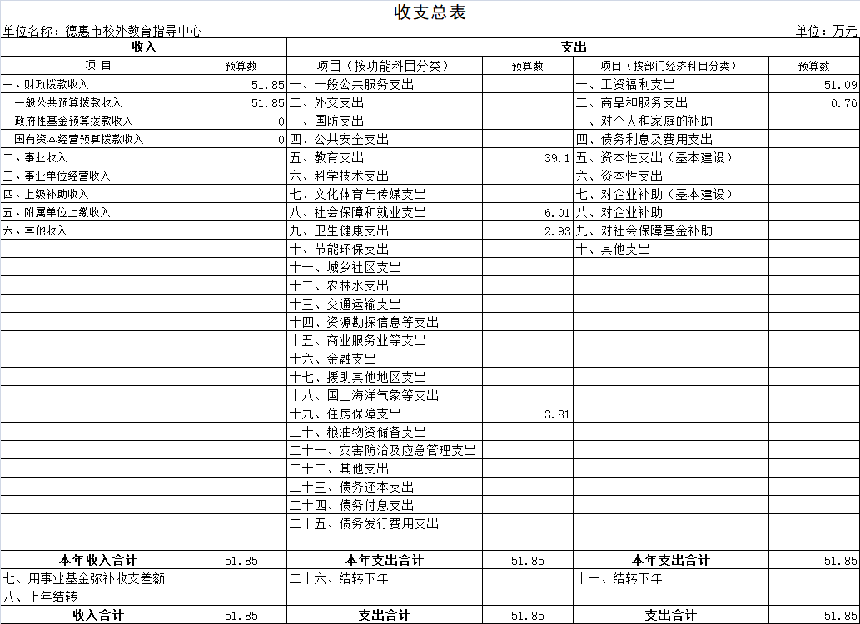

二、收入预算表
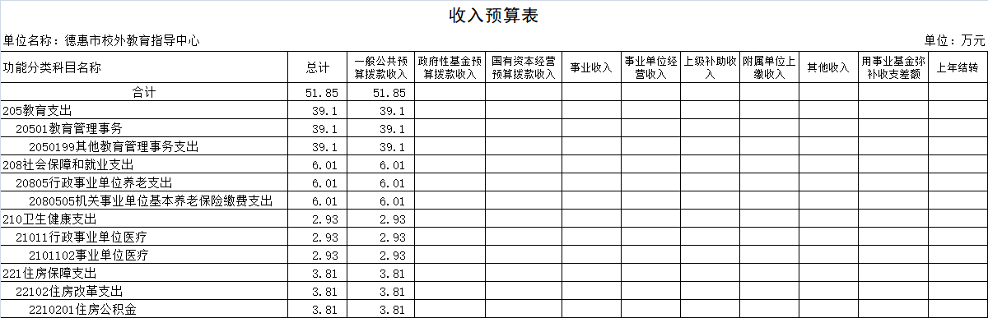
三、支出预算表
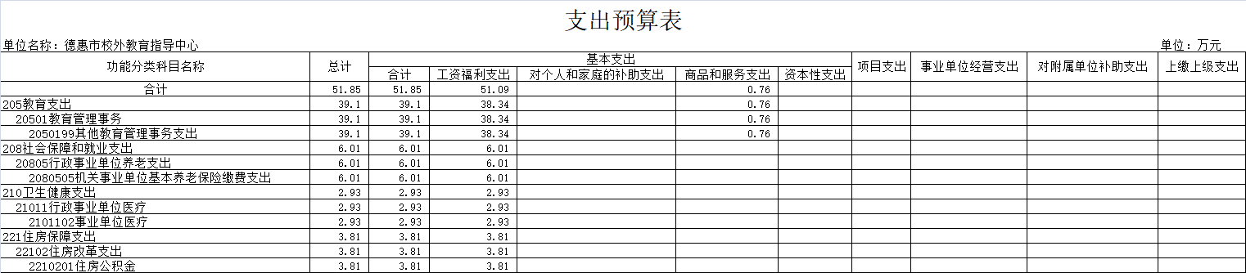

- 财政拨款收支预算总表
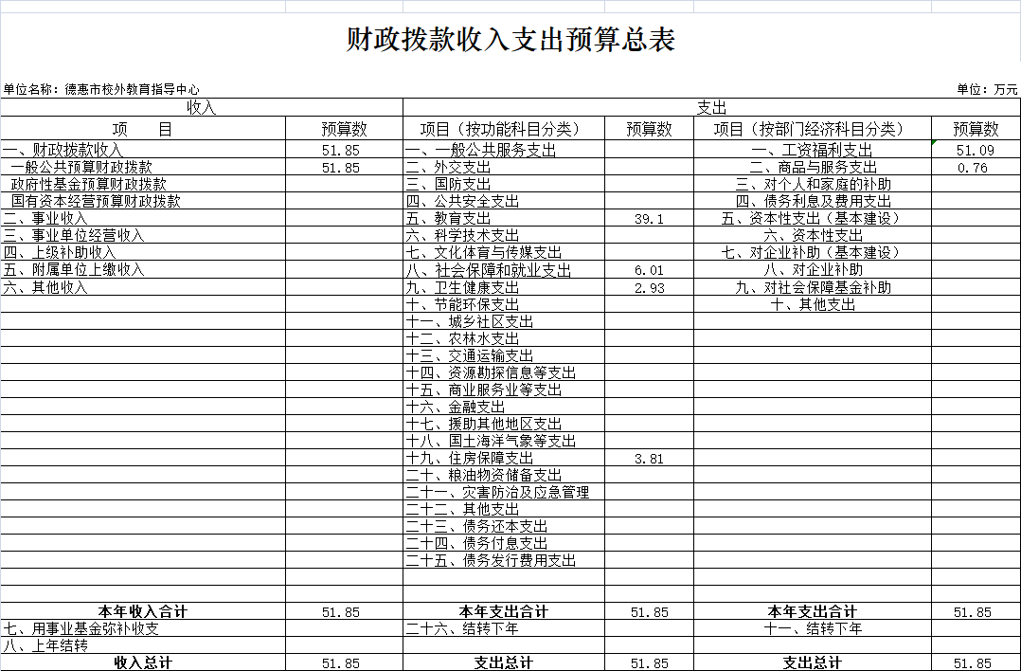

五、一般公共预算财政拨款支出预算总表
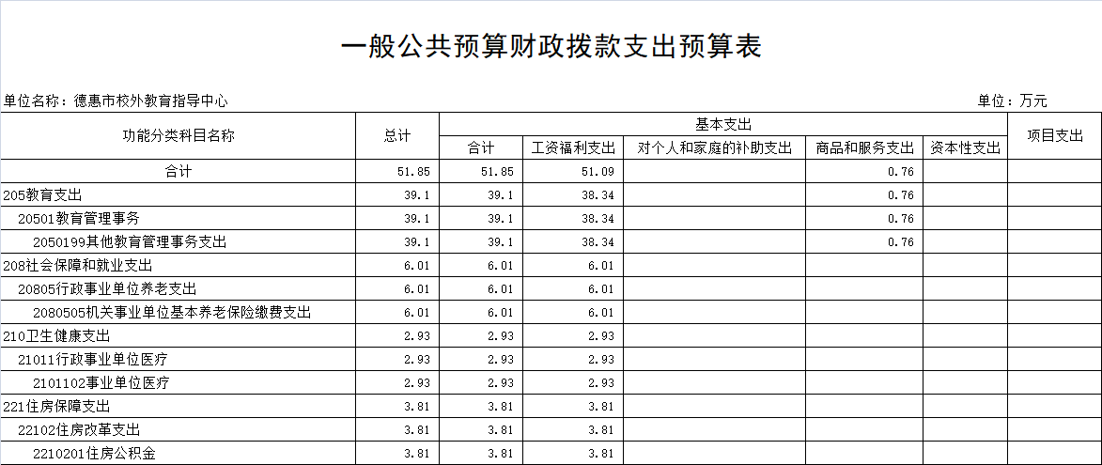
六、一般公共预算财政拨款基本支出预算表
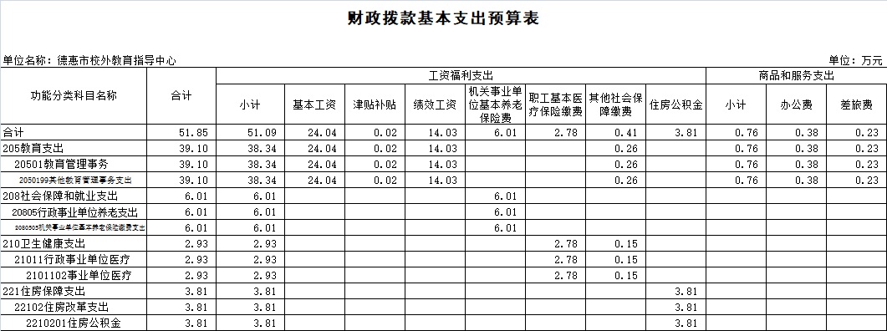
七、一般公共预算财政拨款“三公”经费支出预算表
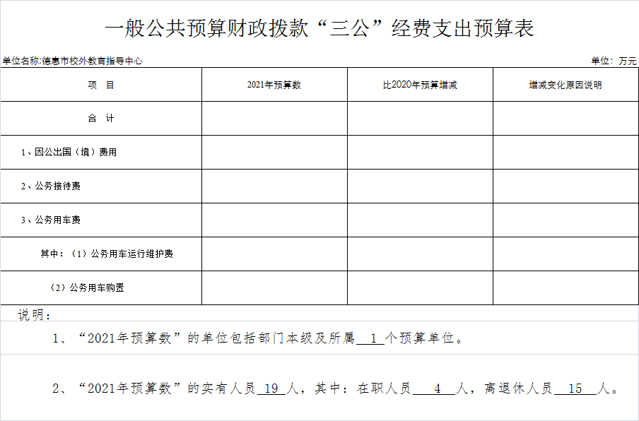
八、政府性基金预算财政拨款支出预算表
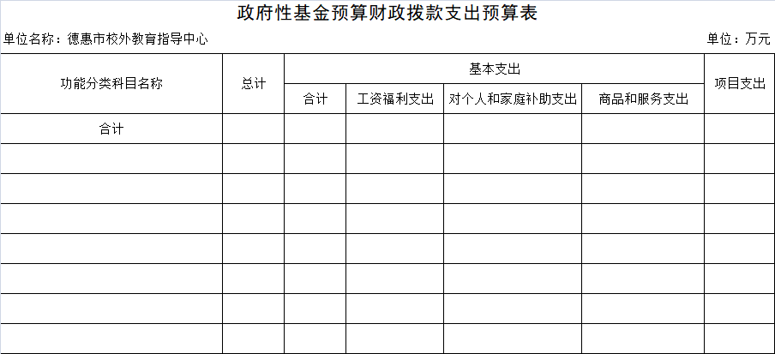

第三部分 2021年度部门预算情况说明
一、预算收支情况
2021年我单位的收入预算51.85万元，比2020年增加2.18万元，增长4.4%，主要原因是职工工资调资。支出预算51.85万元，比2020年增加2.18万元，增长4.4%，主要原因是职工工资调资。
二、机关运行经费支出情况
2021年度我单位无机关运行经费财政拨款支出。
三、一般公共预算财政拨款“三公”经费支出预算情况说明
（一）“三公”经费财政拨款支出预算总体情况说明
2021年度我单位无一般公共预算财政拨款“三公”经费支出。
（二）“三公”经费财政拨款支出预算具体情况说明
2021年度我单位无一般公共预算财政拨款“三公”经费支出。
四、关于2021年度重点项目预算绩效目标情况的说明
2021年度我单位无重点项目预算绩效目标情况。
五、政府采购支出情况
2021年度我单位无政府采购支出。
六、国有资产占用情况
截至2021年1月1日，德惠市校外教育指导中心无车辆，无单价50万元以上通用设备、无单价100万元以上专用设备。
七、政府性基金预算财政拨款支出情况说明。
2021年度本单位无政府性基金预算财政拨款支出。

第四部分 名词解释

一、财政拨款收入：指单位从同级财政部门取得的财政预算资金。
二、基本支出：指单位为保障其机构正常运转、完成日常工作任务而发生的人员支出和公用支出。

